МУНИЦИПАЛЬНОЕ АВТОНОМНОЕ ОБЩЕОБРАЗОВАТЕЛЬНОЕ УЧРЕЖДЕНИЕ «ГИМНАЗИЯ Г. ЮРГИ»

Способы реализации регионального компонента при обучении иностранному языку

Автор: Бесхлебнова Елена Федоровна,
учитель немецкого языка

Содержание
Введение ………………………………………………………………………. 3
Глава 1. Использование краеведческих текстов при обучении смысловому чтению на уроках немецкого языка …………………………………………. 4
Глава 2. Организация мероприятий по иностранному языку нацеленных на познание своего окружения, быта, культуры, истории, достопримечательностей родного края …………………………………… . 10
2.1. Конкурс гидов «Мой Кузбасс»………………………………………… 10
2.2. Конкурс видеоэкскурсий «Мой город Юрга» ……………………… …. 11
2.3. Конкурс видеоэкскурсий «Моя школа» ……………………………… …13
Заключение …………………………………………………………………... .16
Источники ……………………………………………………………………. .16

Введение
Преподавание иностранного языка на современном этапе является не только введением учеников в мир иноязычной культуры, но и осмысленным пониманием ими родной культуры, что важно в процессе становления личности, формирования мировоззрения, в культурном развитии детей. Если ученик обладает обширными знаниями об истории, традициях своего региона, ему легче научиться представлять родную культуру на иностранном языке.
В современных учебно-методических комплектах по немецкому языку содержится достаточно материалов страноведческого характера, в частности из истории, культуры и географии стран изучаемого языка. Наша страна, тем более отдельные её регионы, представлены недостаточно, да это и невозможно. Задача учителя состоит в том, чтобы научить школьника говорить о том, что его окружает, что ему дорого с детства, чем он горд и готов поделиться со своим потенциальным партнером по межкультурной коммуникации. Именно регионоведческий материал существенно дополнит содержательную сторону речи.
Основу краеведческого материала должны составлять знания учащихся о регионе, полученные ими при изучении школьных учебных предметов гуманитарного и естественного циклов. Это географические, исторические, литературные и искусствоведческие сведения о своем крае. Межпредметная интеграция с использованием материала регионального компонента активизирует мыслительную деятельность, вызывает большой интерес к истории, культурному наследию нашего родного края Кузбасса. Опора на сведения краеведческого характера содействует реализации такого основополагающего методического принципа, как ситуативность в овладении иностранным языком. Краеведческий материал приближает иноязычную коммуникацию к личному опыту учащихся, позволяет им оперировать в учебной беседе теми фактами и сведениями, с которыми они сталкиваются в своей повседневной жизни.

Глава 1. Использование краеведческих текстов при обучении смысловому чтению
Основным материалом, использующимся в процессе обучения иностранному языку с целью формирования социокультурной компетенции, выступают краеведческие тексты, содержание которых может быть связано с традициями и культурой региона, историческими событиями, географическими особенностями родного края. Благодаря краеведческим текстам учащиеся пополняют знания о родном крае, расширяют словарный запас, закрепляют знания по грамматике. Использование краеведческого материала на уроке помогает формировать чувство любви к родному краю, бережное отношение к окружающему миру. Обращение к истории развития родного города/села, к природным богатствам воспитывает у детей чувство гордости, уважение и любовь к родным местам. Кроме того, что краеведческие тексты содержат социокультурную информацию о родном крае, они ещё могут быть использованы для формирования навыков смыслового чтения: чтения с полным пониманием содержания прочитанного текста, чтения с полным пониманием текста и чтения с извлечением нужной или интересующей информации.
Дидактические материалы „Sehenswerte Orte von Jurga/ Места Юрги, достойные посещения” предназначены для учащихся 7 – 8-х классов и могут быть использованы как в урочной, так и во внеурочной деятельности при обучении немецкому языку. Если говорить об уроках, то данный материал может быть интегрирован в процесс обучения при изучении темы «Жизнь в городе и сельской местности. Описание родного города (села)» в 7 классе.
Дидактические материалы „Sehenswerte Orte von Jurga/ Места Юрги, достойные посещения”
- Was fällt Ihnen beim Wort „Sehenswürdigkeiten“ ein? Schreiben Sie die Assoziationen!

Sehenswürdigkeiten

2. Ordnen Sie die Wörter den Fotos zu!
- Park - Kinotheater
- Kulturpalast - Kirche
- Heimatkundemuseum - Gedenkkomplex
- Museum für Bildende Kunst der Kinder der Völker Sibiriens und des Fernen Ostens
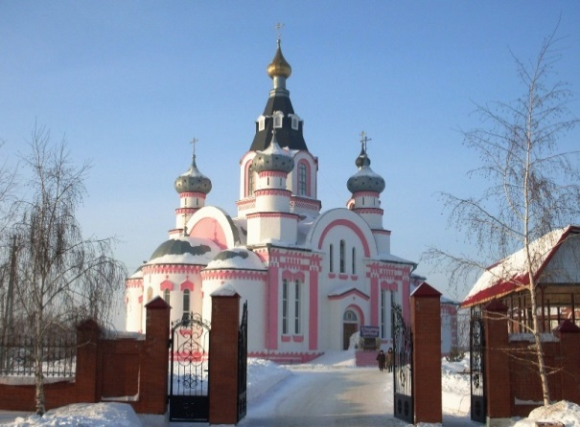 -----------------------------------------------

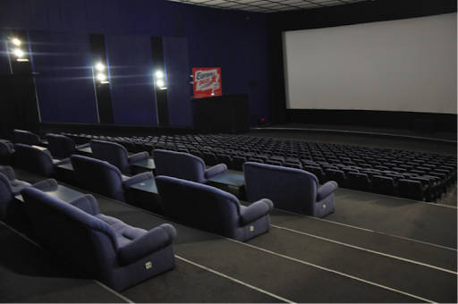 -------------------------------------------

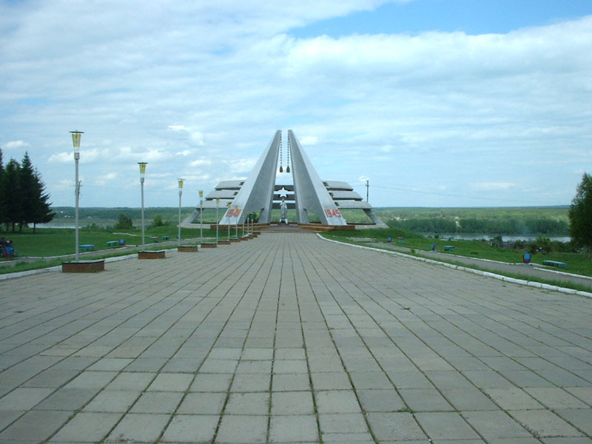 -------------------------------------------- 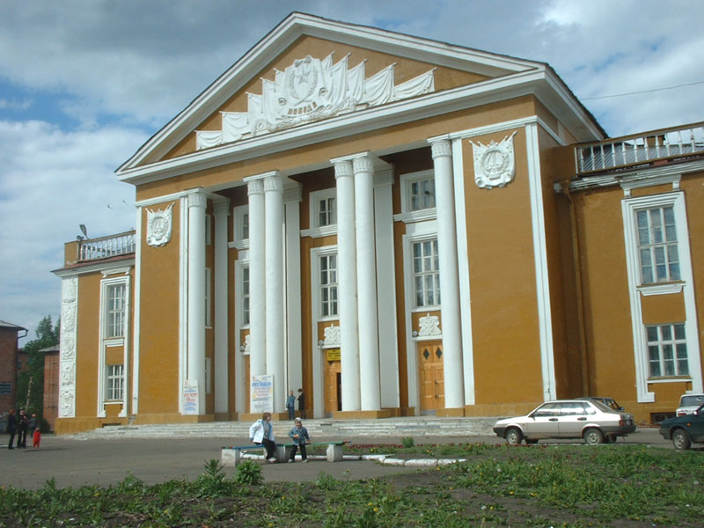 ----------------------------------------------

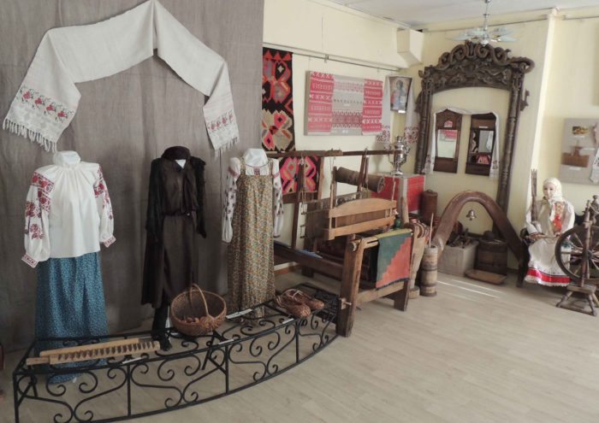 ------------------------------------ 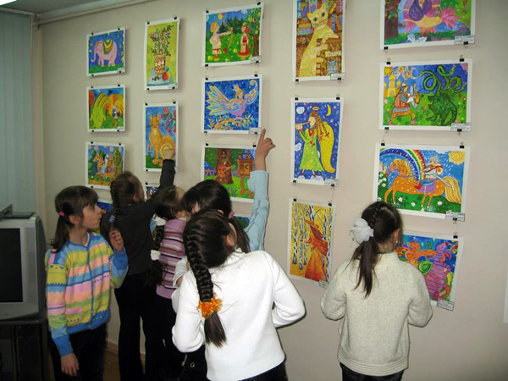 -------------------------------------------------

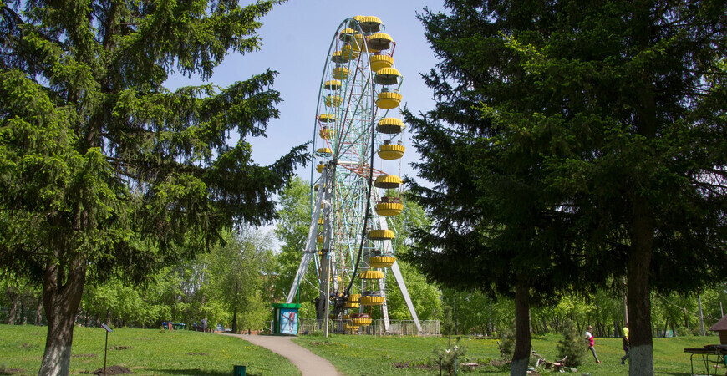

- Lesen Sie den Text und beantworten Sie die Fragen!
- Wo feiern die Einwohner der Stadt Jurga ihre Stadtfeste?
- Was nennen die Jurginer „Memorial“?
- Warum ist der Kulturpalast „Pobeda“ ein Zentrum des Kulturlebens in Jurga?
- Von wem wurde das Heimatkundemuseum in Jurga eröffnet?
- Welches Museum in Jurga umfasst Sammlungen von Gemälden, Grafiken, dekorativen und angewandten Künsten von Kindern und professionellen Künstlern?
Sehenswerte Orte von Jurga
Herzlich willkommen in unserer Stadt, die in Westsibirien am malerischen Ufer des Flusses Tom liegt und 110 Kilometer von der regionalen Hauptstadt Kemerowo entfernt ist.
Pushkin Park
Pushkin Park ist der beliebteste Erholungsort für Einwohner und Gäste der Stadt. Der Park verfügt über Kinderrutschen, Attraktionen, einen Skatepark und eine Bühne. Hier feiern die Jurginer ihre Stadtfeste. Im Sommer kann man hier auch die Schönheit der Blumenbeeten und der Bäumen genießen.
Kinotheater „Era“ und Kulturpalast „Pobeda“
Zu den populärsten Erholungsorten der Einwohner und Gäste der Stadt Jurga gehören das Kinotheater „Era“ und der Kulturpalast „Pobeda“. Das Kinotheater „Era“ wurde vor kurzem restauriert und sieht jetzt modern und gemütlich aus. Viele Jurginer verbringen hier gern ihre Freizeit. „Pobeda“ ist ein Zentrum des Kulturlebens von Jurga. Hier werden mehrere Konzerte veranstaltet. Hier kann man Theaterstücke sowie von den heimischen, als auch von den aus den anderen Städten kommenden Theatergruppen ansehen.
„Memorial“
Sehenswert sind Jurginer Denkmäler: Monument "50 Jahre Sowjetmacht", Stela "Ruhm der Arbeit", Puschkin-Denkmal, Majakowski-Denkmal und andere. Aber das Hauptdenkmal der Stadt ist das sogenannte „Memorial“. Das ist der Gedenkkomplex zur Erinnerung an diejenigen, die während des Großen Vaterländischen Krieges für das Mutterland starben. Der Bau des Denkmals erfolgte auf Initiative von Kriegsveteranen und mit Unterstützung der gesamten Bevölkerung der Stadt. Das Denkmal enthält die Namen von etwa 2500 Einwohnern von Jurga. Die Eröffnung des Denkmals fand am Tag des 30. Jahrestages des Sieges - dem 9. Mai 1975 - statt. Zum 40. Jahrestag des Sieges wurde das Denkmal durch eine bronzene skulpturale Komposition "Trauernde Mutter" mit an sie kuschelnden Kindern ergänzt. Die ist Personifizierung der Erinnerung des Volkes an diejenigen, die nicht aus dem Krieg zurückgekehrt waren. Der Gedenkkomplex „Memorial“ mit seiner Siegesparkanlage thront majestätisch an der Kreuzung der Kirovstraße und Isaitschenkostraße.
Johannes der Täufer Kirche
Die schönste Sehenswürdigkeit von Jurga ist die Johannes der Täufer Kirche. Das ist ein wunderschönes Gebäude mit fünf Kuppeln. Die allgemeine Farbe des Gebäudes ist weiß, es wird durch einen roten Rand hervorgehoben. Das Gebäude der Kirche wurde in den Jahren 1993 - 1995 errichtet.
Museum für Bildende Kunst der Kinder der Völker Sibiriens und des Fernen Ostens
Seit seiner Eröffnung im Jahr 1991 hat sich das Museum zu einem echten Besuchermagneten für junge und erwachsene Kunstinteressierte entwickelt.
Der Museumsfonds umfasst Sammlungen von Gemälden, Grafiken, dekorativen und angewandten Künsten von Kindern und professionellen Künstlern. Die Gesamtzahl der Exponate beträgt zurzeit etwa 9000. Museumssammlungen bilden die Grundlage für eine Vielzahl von Ausstellungs-, Kultur- und Bildungsaktivitäten. Das Museum begeistert mit regelmäßig wechselnden thematischen Ausstellungen, zum Beispiel, "Raum - Schönheit - Frieden", gewidmet dem 50. Jahrestag der Flug von Jury A. Gagarin und "Großrussland", gewidmet dem 700. Jahrestag der Geburt von Sergius von Radonesh und dem Jahr der Kultur in Russland.
Heimatkundemuseum
Das Heimatkundemuseum in Jurga wurde am 26. November 1964 von Enthusiasten der Heimatkunde eröffnet: Lehrern, Fotografen, Künstlern, Journalisten. Jährlich finden hier mehr als 30 Ausstellungen statt.
Besondere Aufmerksamkeit und Interesse der Besucher erregen Ausstellungen: „Ich habe wunderbare Muster auf Stoff gestickt“, „Jurga. Seiten der Geschichte "," Es erinnerte mich an ein altes Grammophon ...” Das Museum macht die Einwohner von Jurga nicht nur mit der Kultur des russischen Volkes vertraut (Ausstellungen "Masleniza", "Es war einmal"), sondern auch mit dem Schicksal und der Kultur anderer in der Stadt lebender Völker (Ausstellungen "Schalom", "Deutsche in Sibirien").
- Was passt zusammen? Verbinden Sie die Satzteile!
- Im Kulturpalast „Pobeda“ kann man ……………………………………
- Der Gedenkkomplex enthält die Namen von etwa 2500 Einwohnern von Jurga, ……………………………………………………………………..
- Die Ausstellungen des Heimatkundemuseums ………………………..
- Der Fonds des Museums für Bildende Kunst der Kinder der Völker Sibiriens und des Fernen Ostens ……………………………………….
- Für Freizeitaktivitäten gibt es im Puschkin Park ………………………
- Johannes der Täufer Kirche ……………………………………………
---------------------------------------------------------------------------------------
a) ……. umfasst etwa 9000 Exponate.
b) …… viele Kinderrutschen, Attraktionen und einen Skatepark.
c) ……. Konzerte und Theaterstücke ansehen.
d) ……. erzählen nicht nur von der Kultur des russischen Volkes, sondern auch von dem Schicksal und der Kultur anderer in der Stadt Jurga lebender Völker.
e) …….. die während des Großen Vaterländischen Krieges für unsere Heimat gefallen sind.
f) …….. ist ein wunderschönes Gebäude mit fünf Kuppeln.
5. Was möchten Sie in Jurga besuchen? Warum?
6. In Ihrer Heimatstadt gibt es bestimmt die sehenswerten Orte. Erzählen Sie bitte von einigen!

Глава 2. Организация мероприятий по иностранному языку нацеленных на познание своего окружения, быта, культуры, истории, достопримечательностей родного края
Краеведение открывает широкие возможности для самостоятельной деятельности учащихся, для поиска, исследования и даже небольшого открытия. Это пробуждает у школьников глубокий интерес к истории края, страны, вызывает жажду знаний и необходимость использования знаний и умений на изучаемом иностранном языке. Краеведение помогает учащимся осмыслить идею исторического развития, понять взаимосвязь местного и общего, а в итоге понять современность, выработать активную жизненную позицию.
Мероприятия, позволяющие реализовывать региональный компонент во внеурочной деятельности по иностранному языку, требуют чаще всего организации ученического проектирования с целью создания продуктов, значимых для самого ученика, его семьи, его друзей, его школы, его малой родины, других людей, посещающих его родину (в том числе иностранцев).

2.1. Конкурс гидов «Мой Кузбасс»
Одним из таких мероприятий является КОНКУРС ГИДОВ «Мой Кузбасс» на иностранном языке. Готовясь к данному конкурсу, учащиеся расширяют свои представления о Кузбассе — о его истории, достопримечательностях, культурной жизни. В то же время, они могут проявить и свои творческие способности: в составлении текста экскурсии, в оформлении презентации, а также свои ораторские способности. Ну и, конечно же, они расширяют свой словарный запас по изучаемому иностранному языку. Это, прежде всего, касается краеведческой лексики, которую едва ли можно найти в словарях.
Цель конкурса гидов «Мой Кузбасс»: Воспитание чувства патриотизма, национальной гордости, любви к родному краю.
Задачи конкурса:
- Развить интерес у учащихся к изучению родного края.
- Формировать умение представлять родную культуру на иностранном языке.
- Научить учащихся создавать небольшие авторские тексты о туристических достопримечательностях Кузбасса.
Условия конкурса:
- Участники конкурса: учащиеся 7-8 классов школ города.
- Конкурс проходит очно в устной форме.
- Каждый участник представляет собственную экскурсию на английском/немецком/французском языке. Время выступления участника до 10 минут.
- Не рекомендуется читать текст экскурсии с листа.
- Компьютерная презентация обязательна.
Критерии оценивания:
- оригинальность выбора маршрута;
- свободное владение материалом;
- беглость и правильность речи участника на иностранном языке;
- коммуникабельность и артистизм.
Примерные темы работ: «Музей Красная горка», «Музыкальный театр имени Боброва», «Юрга – вчера, сегодня, завтра», «Семь чудес Кузбасса», «Музей Томская писаница» и другие.
Конкурсу предшествует большой подготовительный этап:
- выбор объекта экскурсии (город, район, достопримечательность, музей, музей-заповедник, театр);
- поиск и сбор краеведческой информации об объекте на русском языке (это географические, исторические, литературные и искусствоведческие сведения о Кузбассе), подборка фотографий, картинок, иллюстраций для презентации;
- составление собственного текста-экскурсии на английском языке;
- подготовка компьютерной презентации;
- заучивание текста-экскурсии и подготовка публичного выступления на английском языке.
Нужно сказать, что на подготовительном этапе очень важна помощь тьюторов, учителей иностранного языка.

2.2. Конкурс видеоэкскурсий «Мой город Юрга»
Другими мероприятиями, позволяющими осуществлять региональный компонент во внеурочной деятельности по иностранным языкам, являются конкурсы видеоэкскурсий «Мой город Юрга» и «Моя школа». Подготовительным этапом к этим конкурсам также является организация проектной деятельности учащихся, цель которой – создание видеофильма по заданной теме.
Цель конкурса видеоэкскурсий «Мой город Юрга»: воспитание чувства гражданственности и патриотизма, национальной гордости, любви к родному краю, уважения и бережного отношения к истории и культурным объектам родного города.
Задачи конкурса:
- развить у учащихся интерес к изучению родного города;
- развивать и совершенствовать коммуникативные навыки учащихся на иностранном языке;
- содействовать раскрытию творческого потенциала школьников через проектную деятельность;
- стимулировать интерес учащихся к практической деятельности по организации экскурсий;
- развивать ИКТ- компетентность учащихся.
Условия конкурса:
Участникам необходимо представить небольшой видеоролик на тему конкурса «Мой город Юрга» (до 5 минут).
Видеоролик с фрагментом экскурсии должен демонстрировать объект(ы), представляющие собой историко-архитектурную, культурную или социально-значимую ценность.
В каждом видеоролике должен присутствовать один или несколько гидов (ведущих), комментирующих видеоряд сюжета. В ролике должна обязательно звучать живая речь участников, участники должны быть в кадре, не допускается закадровое озвучивание. Язык видеоэкскурсии — английский, немецкий или французский. В аннотации следует указать фамилии участников проекта и педагога – консультанта, роли участников и текст их выступления.
Критерии оценивания:
- оригинальность подачи материала;
-свободное владение материалом;
-беглость и правильность речи участника на иностранном языке;
- владение цифровыми методами и приемами работы;
-коммуникативность, культура речи и артистизм;
-работа в команде.
В качестве примера привожу текст видеоэкскурсии на немецком языке «Meine Stadt»
Hallo! Ich heiße Lisa Borowik und bin 11 Jahre alt. Ich lebe in Jurga und bin auf meine Stadt stolz.
Jetzt machen wir eine kleine Stadtführung durch unsere Stadt.
Meine Stadt liegt am Fluss Tom, an der Transsibirischen Eisenbahn, im Gebiet Kemerowo. Nicht weit von Jurga befinden sich die Städte Kemerowo, Tomsk und Nowosibirsk. Jurga hat 81000 Einwohner und wurde im Jahre 1886 gegründet. Aus einem kleinen Dorf wurde Jurga zu einer schönen und modernen Stadt.
Unsere Stadt ist bekannt für sein Maschinenbauwerk. In der Stadt gibt es verschiedene Sehenswürdigkeiten: viele Denkmäler, das Ehrenmal für gefallenen Soldaten des Großen Vaterländischen Krieges, zwei Museen, drei schöne Kirchen und eine Kapelle. Es gibt auch viele Schulen, einige Berufsschulen, eine Universität, Bibliotheken, Kinos, Geschäfte, Apotheken, Hotels, Cafés und Restaurants, Grünanlagen und Parks.
Jetzt bin ich im Stadtzentrum. Hier befinden sich das Gebäude der Stadtverwaltung und die Musikschule.
Die Hauptstraße ist der Prospekt des Sieges. Im Sommer rauscht hier der Brunnen und es gibt viele Blumen.
Die Sehenswürdigkeit №1 ist das Ehrenmal für gefallenen Soldaten des Großen Vaterländischen Krieges. Unser Volk ehrt die Verteidiger der Heimat. Hier brennt immer das Ewige Feuer und liegen Blumen.
Viele Stadtbewohner und Gäste der Stadt besuchen gern das Heimatmuseum und das Kindermuseum für bildende Kunst der Volker Sibiriens und des Fernen Ostens. Hier gibt es viele Exponate.
Es gefällt mir durch die Straßen der Stadt spazieren zu gehen, wo schöne Birken, Tannen und Ebereschen stehen.
Die Moskowskaja Straße ist die längste in der Stadt. Hier haben berühmte Menschen gelebt. Die Gedenktafeln erzählen davon.
Mit den Freunden gehe ich oft in den Puschkin - Park. Im Jahre 1979 wurde im Park das Puschkin – Denkmal errichtet. Hier gibt es viele Attraktionen. Man kann Karussell fahren, Pony und Pferde reiten, Fahrrad und Skateboard fahren, Ball spielen.
Ich liebe meine Stadt Jurga, weil ich hier geboren bin, hier wohnen meine Eltern und meine Freunde.
Unsere kleine Stadtführung ist zu Ende.
Auf Wiedersehen!

2.3. Конкурс видеоэкскурсий «Моя школа»
Цель конкурса: воспитание чувства гражданственности и патриотизма, национальной гордости, любви к родному краю, уважения и бережного отношения к истории и к профессии учитель.
Задачи конкурса:
- развить у учащихся интерес к изучению иностранного языка;
- развивать и совершенствовать коммуникативные навыки учащихся на иностранном языке;
- содействовать раскрытию творческого потенциала школьников через проектную деятельность;
- стимулировать интерес учащихся к практической деятельности по организации экскурсий;
- развивать ИКТ-компетентности учащихся.
Условия конкурса:
Участникам необходимо представить небольшой видеоролик (до 5 минут).
Видеоролик с фрагментом экскурсии должен демонстрировать объект(ы) гордости учащихся школы (музей, библиотека, любимый кабинет) и учителей школы (небольшой рассказ о любимом учителе).
В каждом видеоролике должен присутствовать один или несколько гидов (ведущих), комментирующих видеоряд сюжета. В ролике должна обязательно звучать живая речь участников, участники должны быть в кадре, не допускается закадровое озвучивание. Язык видеоэкскурсии — английский, немецкий или французский.
Критерии оценивания:
-оригинальность подачи материала;
-свободное владение материалом;
-беглость и правильность речи участника на иностранном языке;
- владение цифровыми методами и приемами работы;
-коммуникативность, культура речи и артистизм.
В качестве примера привожу текст видеоэкскурсии на немецком языке
“Herzlich Willkommen ins Gymnasium der Stadt Jurga“
Unser Spaziergang beginnt in der Eingangshalle. Was ist hier interessant? Das Drehkreuz und die Wache- die Fremden kommen nicht!
Links ist unsere Schulkantine. Das ist unser Lieblingsplatz. Die Schüler können hier gemütlich sitzen und leckere und gesunde Gerichte essen.
Wir sind wieder in der Eingangshalle. Rechts ist unsere Sporthalle. Hier haben die Gymnasiasten den Sportunterricht. Sie machen Gymnastik, spielen Volleyball und Basketball in der Sporthalle. Einige Sport-Arbeitsgemeinschaften arbeiten kostenlos im Gymnasium.
Im ersten Stock liegt auch unsere Bibliothek. Im Lesesaal kann man nicht nur Bücher lesen, sondern auch am Computer arbeiten oder im Internet surfen. Eine erfahrene und nette Bibliothekarin ist hier tätig: von 9 Uhr bis 17.
Die ABC-Schüler lernen im zweiten Stock. Sie haben gemütliche Klassenräume, eine Garderobe und eine Spielecke im Pausenraum. Im zweiten Stock befindet sich unsere Aula. Sie wurde vor zwei Jahren renoviert und sieht sehr schön aus. Viele verschiedene Veranstaltungen finden hier statt.
20 Jahre lang leitet die erfahrene und energische Direktorin unser Gymnasium. Sie heisst Larissa Jurjewna Karpova. Ihr Raum liegt auch im zweiten Stock.
Unser Schulmuseum ist auch im zweiten Stock. Hier kann man viel Interessantes über die Geschichte des Gymnasiums erfahren und Museumsexponate ansehen.
Der Pausenraum im dritten Stock wurde letzten Sommer renoviert und sieht toll aus. Die Gymnasiasten können hier in der Pause Schach spielen oder auf den bequemen Bänken sitzen und sich entspannen.
Im dritten Stock liegt unsere Küche. Hier haben die Gymnasiastinnen ihren Technologieunterricht. Sie lernen in diesem Raum kochen, backen und Salate machen.
In der 3. und 4. Stockwerken befinden sich die Klassenräume der Mittel- und Oberschule. Das sind die Räume für Mathe, Literatur und Russisch, Erdkunde und Geschichte. Es gibt Klassenräume für Englisch, Deutsch und Französisch. Alle Räume sind renoviert und modern technisch ausgerüstet.
Wir lieben unser Gymnasium und sind sehr stolz auf es!

Заключение
В данной работе мы рассмотрели актуальность регионального компонента содержания обучения иностранным языкам. Нами были определены наиболее продуктивные способы реализации регионального компонента на уроках иностранного языка и во внеурочной деятельности.
Такими способами являются:
- использование краеведческих текстов при обучении смысловому чтению на уроках;
- организация мероприятий по иностранному языку нацеленных на познание своего окружения, быта, культуры, истории, достопримечательностей родного края и предполагающих проектную деятельность учащихся на подготовительном этапе.
Вышеназванные способы реализации регионального компонента способствуют улучшению усвоения знаний, расширяют кругозор, воспитывают чувства гражданственности и патриотизма, национальной гордости, любви, уважения и бережного отношения к родному краю, а также эстетический вкус у учащихся.

Источники
1. Кузнецова Р. Г. Роль регионального компонента в обучении английскому языку в условиях введения ФГОС общего образования // Научно-методический электронный журнал «Концепт». – 2014. – Т. 12. – С. 526–530. – URL: http://e-koncept.ru/2014/54218.htm.
2. Лекарева Л.Г. Национально-региональный компонент в изучении предмета «Иностранный язык» // Открытый урок. Первое сентября. - https://urok.1sept.ru/articles/571729
3. Федеральный компонент государственного стандарта общего образования. - https://ru.wikipedia.org/wiki/

